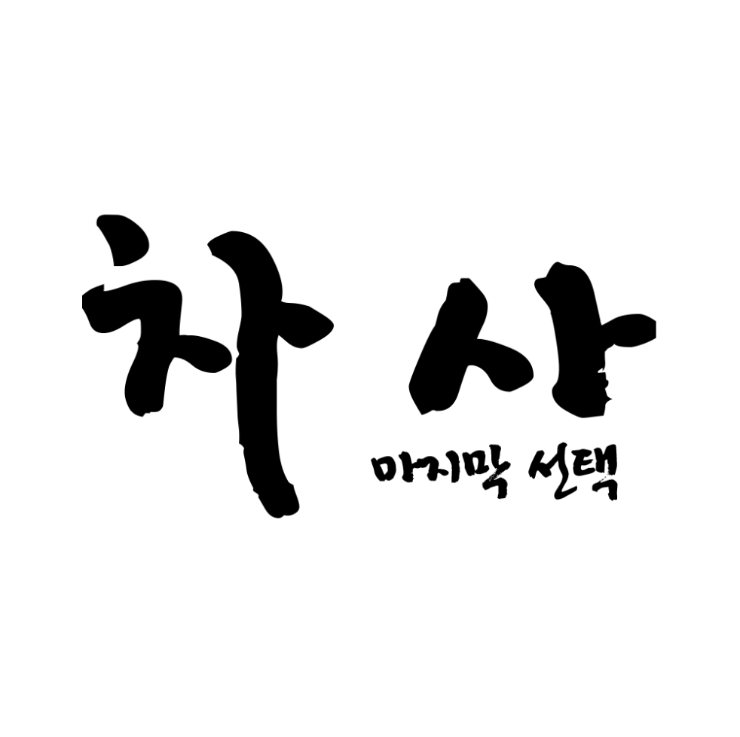

**[3차 면담자료]**

|  |  |  |
| --- | --- | --- |
| 문서명 | : | 3차 면담자료 |
| 작성자 | : | 임해인 |
| 최초작성일 | : | 20220912 |
| 최종수정일 | : | 20220913 |
| 비고 | : | 22. 9. 13. 20:00 |

내용

1. 요약 3

1. 주요 사항 3

2. 과제수행 3

3. 기획서 작성 중 4

1. 시스템 진행 플로우 4

2. UI 플로우 4

3. 참고 5

4. 개발 진행 6

1. 22년도 2학기 시간표 통합 6

2. 진행 일정 7

5. 에셋 후보 리스트 8

# 요약

* 과제수행
* 시스템 기획서 작성 중
* UI 기획서 초안 작성 중
* 진행 방식
* 에셋 구매 후보 리스트

## 주요 사항

* 에셋 확보 가능성 불가에 따른 **시나리오 및 캐릭터** 컨셉 변경 예정
  + 시스템은 최대한 기존의 틀을 유지
* 중점 연구 분야
  + 김경욱 : 보스 스크립트 구현
  + 김덕현 : FBX 로딩 속도 개선을 위한 하양식 접근법 구현
  + 임해인 : (1안)애니메이션 동기화를 위한 서버 기능 구현

(2안)툰 쉐이딩과 파티클, 포스트 프로세싱 ( 모션 블러 등 ) 구현

(3안)멀티 쓰레드를 활용한 최저 프레임 안정화 구현

# 과제수행

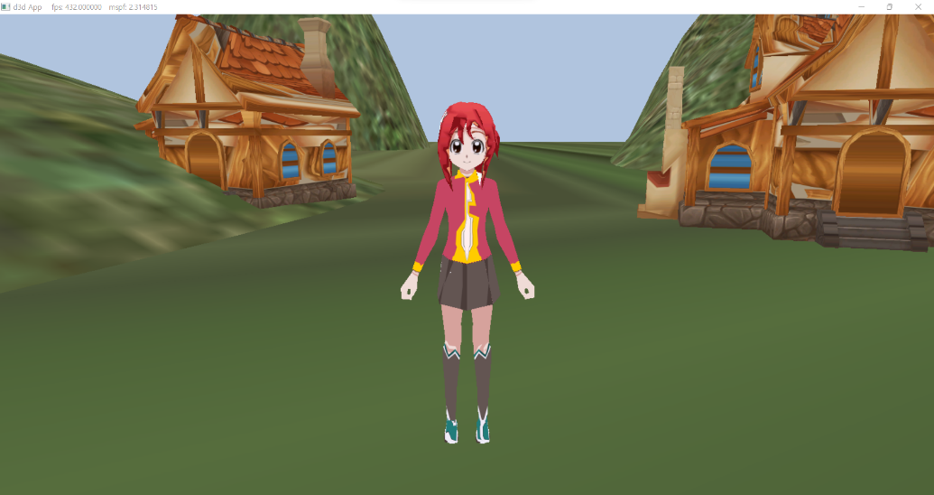

실행화면 (모델링 변경 O / 터레인 O / 지형 구현 O)

# 기획서 작성 중

## 시스템 진행 플로우

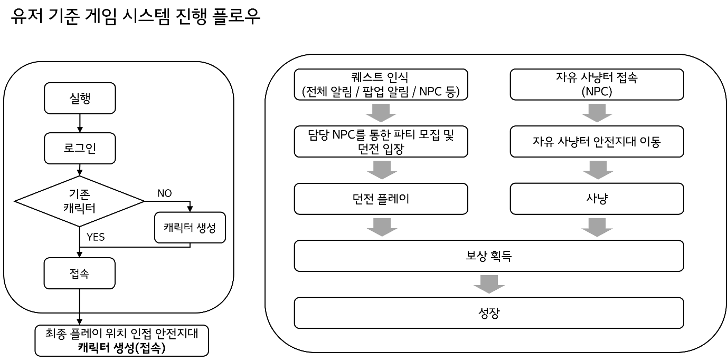

[시스템 속성 기획서 열기](../시스템%20캐릭터%20속성.docx)

## UI 플로우

[UI 기획서 열기](../UI%20기획서.docx)

## 참고

추후 통합 및 정리해서 깃 허브에 업로드 할 예정입니다.

# 개발 진행

## 22년도 2학기 시간표 통합

**개별 시간표 추가**

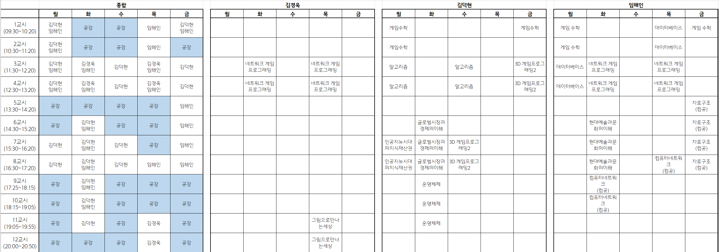

## 진행 일정

|  |  |  |  |  |
| --- | --- | --- | --- | --- |
| 역할/이름  일정 | | 클라이언트/기획/ART | 클라이언트 | 서버 |
| 임해인 | 김덕현 | 김경욱 |
| 9월 | 17 ~ 30 | 시스템 기획서 완성 | 애니메이션 구현 | 인벤토리 구현 가능성 확인 |
| 10월 | 1 ~ 14 | UI 기획서 완성 | 기본 캐릭터 구현 | 기본 캐릭터 관련 기능 구현 |
| 15 ~ 28 | 잡몹 캐릭터 구현 | 지형 구현 | 잡몹 캐릭터 구현 |
| 11월 |  |  |  |  |
|  |  |  |  |  |
|  |  |  |  |  |

# 에셋 후보 리스트

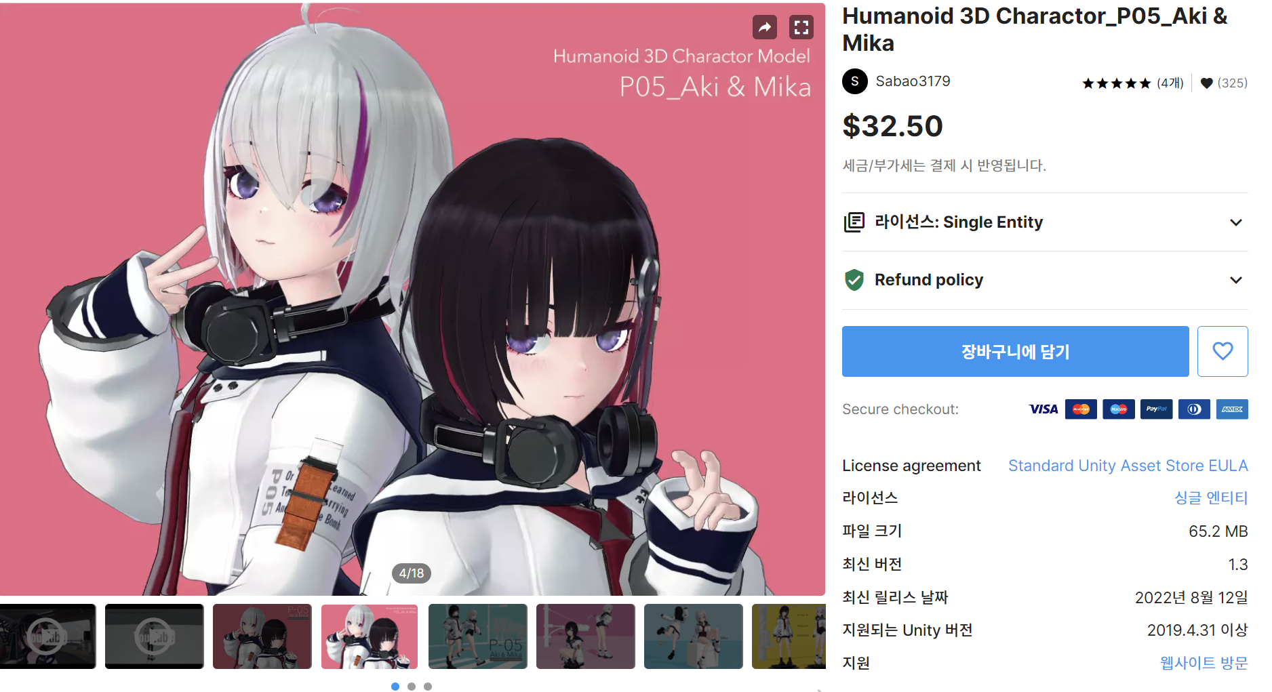

<https://assetstore.unity.com/packages/3d/characters/humanoids/humans/humanoid-3d-charactor-p05-aki-mika-203490>

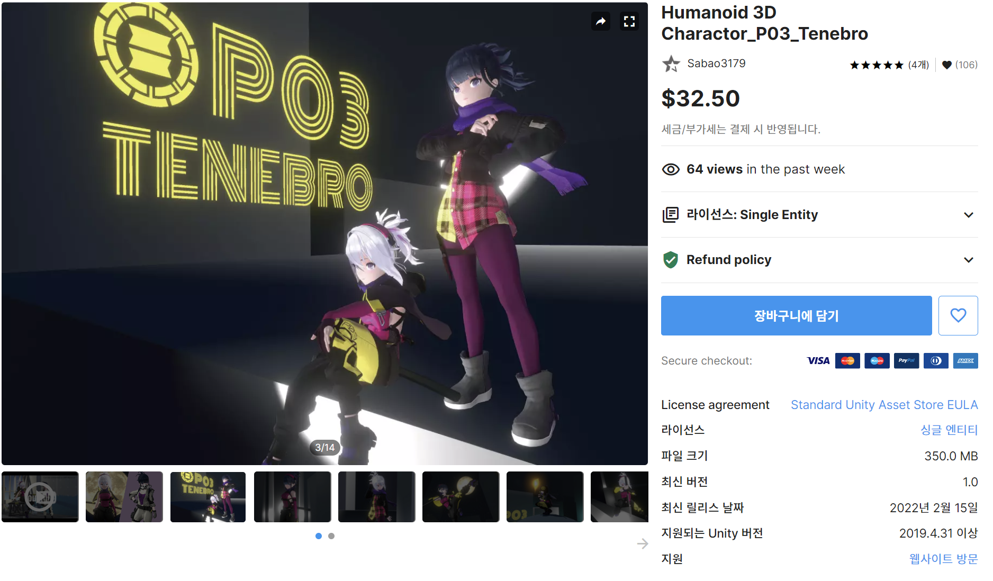

<https://assetstore.unity.com/packages/3d/characters/humanoids/humans/humanoid-3d-charactor-p03-tenebro-213646>

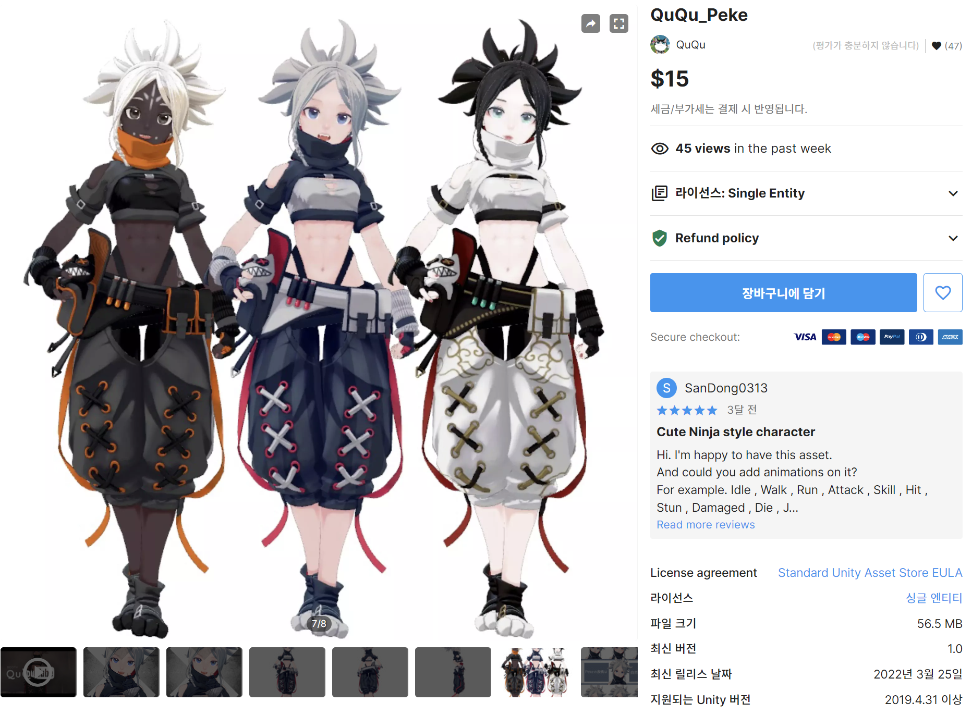

<https://assetstore.unity.com/packages/3d/characters/humanoids/humans/ququ-peke-216646>

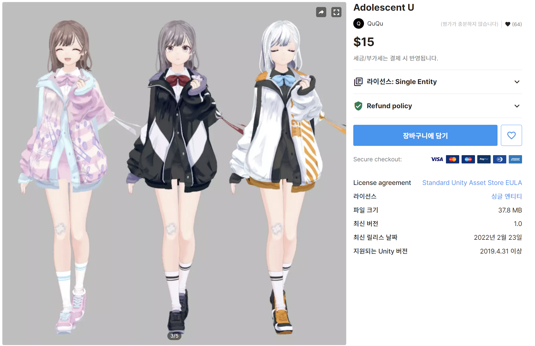

<https://assetstore.unity.com/packages/3d/characters/humanoids/humans/adolescent-u-205099>

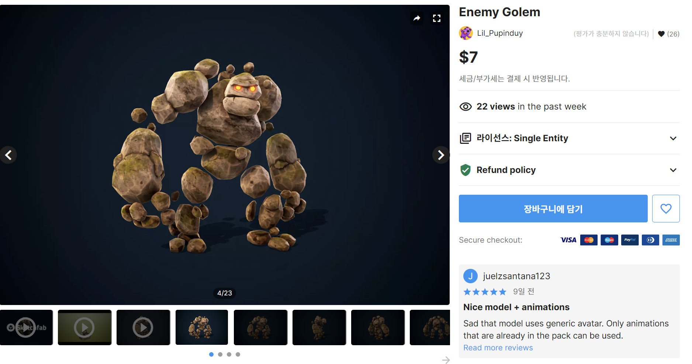

<https://assetstore.unity.com/packages/3d/characters/creatures/enemy-golem-211406>

[메모]

시스템문서

레벨디자인문서

시나리오문서

진행일정